Министерство науки и высшего образования Российской Федерации

Федеральное государственное бюджетное образовательное

учреждение высшего образования

Кубанский государственный технологический университет

(ФБГОУ ВО КубГТУ)

Институт компьютерных систем и информационной безопасности

Кафедра информационных систем и программирования

Отчет к

лабораторной работе №3:

«Разработка структуры базы данных в MongoDB»

по дисциплине «Нереляционные базы данных»

Выполнил студент

группы 19-КМ-ПИ1

Ручка Артем

Краснодар

2020

**Цель работы**

Освоить язык MongoDB и научиться осуществлять с его помощью операции по созданию баз данных MongoDB и наполнения их данными.

**Задания**

1) Сформируйте базу данных MongoDB для своей предметной области.

2) Выполните с этой базой данных операции по добавлению данных.

**Ход работы:**

1. Создаем базу данных:



Рисунок 1 – Создаем базу данных

2. Добавляем документы в коллекции.



Рисунок 2 – Добавляем документ



Рисунок 3 – Добавляем другой документ

3. Просмотрим полученные результаты. В результате выполненных действий была создана коллекция posts, в которой будут храниться записи автора блога и коллекция comments, в которой будут храниться комментарии к записям.

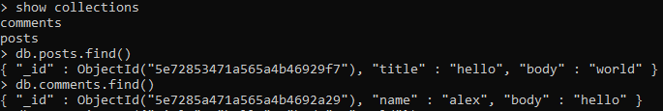

Рисунок 4 – Просмотр результатов

**Вывод**

В результате выполнения лабораторной работы была создана база данных и спроектирована ее структура для выбранной предметной области.